COLETTE: PRÍBEH VÁŠNE

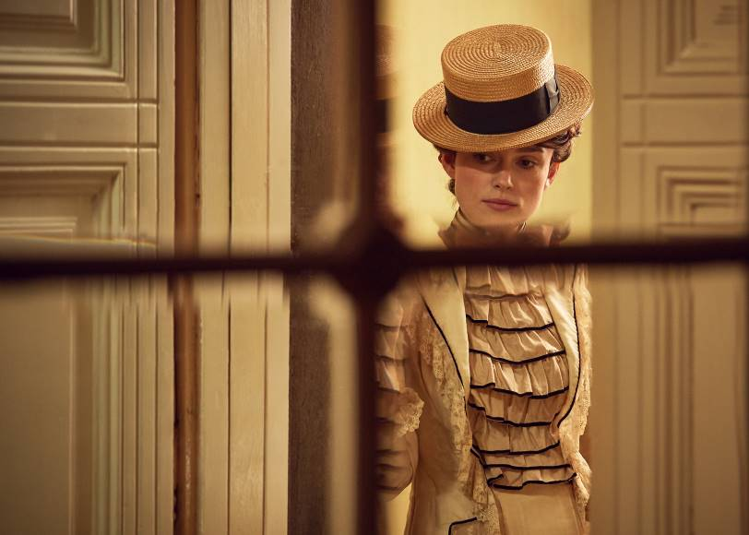
Škandálny príbeh nekonvenčnej a talentovanej ženy, ktorej život bol rovnako pikantný, ako romány, ktorými okúzlila parížsku spoločnosť v prvej polovičke 20. storočia.
Mladučká Sidonia-Gabriella Colette sa zamiluje do o 15 rokov staršieho, charizmatického parížskeho literáta Willyho. Potom čo sa zosobášia, je Colette z pokojného prostredia malej dedinky katapultovaná do sveta žiarivých parížskych salónov a opojných večierkov francúzskej smotánky.
Colette sa prispôsobuje novému životu, vnára sa do bohémskeho sveta svojho manžela. Inšpiratívne prostredie v nej prebúdza kreativitu a spisovateľský talent.
Píše svoje prvé dielo zo série o Claudine. Willy jej dovolí publikovať pod podmienkou, že kniha vyjde pod jeho menom. Fenomenálny úspech románu spraví z Willyho slávneho spisovateľa a z manželského páru ozajstné celebrity.
Lenže emancipovaná Colette túži po uznaní. Ich manželstvo sa nielen pod vplyvom Willyho častých nevier a Colettina vzrastajúceho záujmu o ženy začína rozpadať. Willy sa však svojej talentovanej ženy za žiadnu cenu nechce vzdať…
Colette je príbeh ženy, ktorá sa nebála dávať otázky týkajúce sa spoločenských mravov, sexuality. Jej tvorba silne mala silný vplyv na literárnu spoločnosť svojej.

Premiéra: 28.02.2019
Originálny názov: Colette
Produkcia: Veľká Británia, USA, Maďarsko 2018
Formát: 2,35 : 1 (Cinemascope), Dolby Digital, 2D digitál
Jazyková verzia filmu: originálna verzia s českými titulky
Žáner: životopisný, historický, dráma
Zvuk: 5.1
Minutáž: 111 minút
Prístupnost: neprístupný do 12 rokov
Réžia: Wash Westmoreland
Scenár: Richard Glatzer, Wash Westmoreland, Rebecca Lenkiewicz
Kamera: Giles Nuttgens BSC
Strih: Lucia Zucchetti ACE
Hudba: Thomas Adés
Hrajú: Keira Knightley, Dominic West, Eleanor Tomlinson, Fiona Shaw, Eleanor Tomlinson a ďalší
Internet: www. www.magicbox.sk

Distribuované s podporou:



